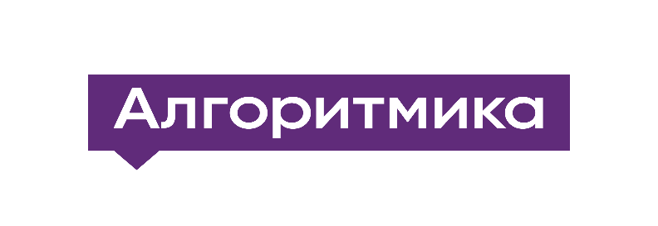

Университет управления «ТИСБИ» и Международная школа программирования и математики «АЛГОРИТМИКА» приглашают учащихся 7-16 лет принять участие в
ОЛИМПИАДЕ ПО ПРОГРАММИРОВАНИЮ
«ТISBI.ALGO»
Дата проведения:
Первый (онлайн-этап): 8 ноября – 7 декабря 2023 года
Второй (офлайн-этап): 1 января -7 февраля 2024 года

Участие в олимпиаде бесплатное.
Каждый участник онлайн-этапа получает электронный сертификат.
Победители и призеры офлайн-этапа – дипломы.

Ссылки для участия

Олимпиада 7-11 лет Олимпиада 12-16 лет
https://onlinetestpad.com/4m23hsxe4txlg https://onlinetestpad.com/ivz7iorubs7ik

Телефон для справок: (843) 294-83-46
e-mail: tisbi-olimp@mail.ru

www.tisbi.ru https://vk.com/universitytisbi https://t.me/UniversityTISBI

